Учим ребенка кататься на роликах
Ребенок на роликах НЕ РАНЬШЕ 4 - х ЛЕТ !!!
С какого возраста можно ставить ребенка на ролики?
В зависимости от физического развития иногда можно ставить и с 3.5 лет (в таком возрасте подходит только индивидуальное обучение).
Дело в том, что свод стопы полностью формируется только к 4-5 годам, соответственно ранняя постановка ребенка на роликовые коньки может привести к неправильному формированию стопы.
Еще одна немаловажная проблема заключается в плохой координации у малышей и слабости опорно-двигательного аппарата, и чем ребенок младше, тем эта проблема является более актуальной.
Когда Ваш 2-3 летний малыш, глядя на детишек уже катающихся на роликах, хочет кататься также, не спешите бежать в магазин и покупать ему ролики.
ВЫБИРАЕМ МЕСТО ДЕБЮТА
Обуваться в ролики дома и сразу же в них идти на улицу не стоит. Первые шаги на колесиках надо делать на ровной свободной асфальтовой площадке. Особенно большой размер не нужен - пять на пять метров вполне достаточно. Главное, чтобы покрытие было ровным и гладким. Асфальт с крупной щебенкой создает проблемы и опытным роллерам, новичкам же на нем будет совсем сложно.
САМЫЕ ГЛАВНЫЕ ПРАВИЛА
Катание на роликах - всего лишь еще один вид физической активности. Для того, чтобы он приносил радости, а не травмы и огорчения, надо соблюдать простые правила. Вот они:
Песок забивает подшипники. Как минимум, это приводит к порче роликов. А при неудачном стечении обстоятельств колесо может внезапно застопорить, обеспечив серьезное падение. Лужа опасна не только влагой, попадающий в колеса, но и тем, что не всегда видно, что именно находится на дне. Можно влететь в выбоину или споткнуться о камень. Результат тот же - жесткое падение.
Роликам для движения нужно хорошее сцепление с дорогой. На мокром асфальте ноги могут просто разъехаться. С одной стороны, это замечательный повод научиться садиться на шпагат. Но с другой - очень больно. Кроме того, на мокром асфальте намного сложнее тормозить.
Роллер не может моментально остановиться. Поэтому разгоняться можно только там, где гарантировано есть возможность вовремя затормозить. Даже если препятствие появится внезапно: например, из-за угла вывернет длинный грузовик. Ролики хороши своей маневренностью. Если правильно сочетать скорость и повороты, езда получится безопасной.
Вообще на роликах упасть вперед довольно трудно: колесики и рама не допустят опрокидывания. Во многих случаях чтобы сохранить равновесие, достаточно просто податься вперед. Если устоять все-таки не получится, при падении вперед роллер защищен щитками, может самортизировать удар чуть согнутыми в локтях рукам, он видит направление своего полета и точку приземления. Опрокидывание назад или падение на попу почти гарантировано приведет к заметным травмам. Еще один способ аккуратного аварийного приземления - на бок, а потом гасить скорость перекатыванием. Но это надо уметь делать, учиться лучше без роликов.
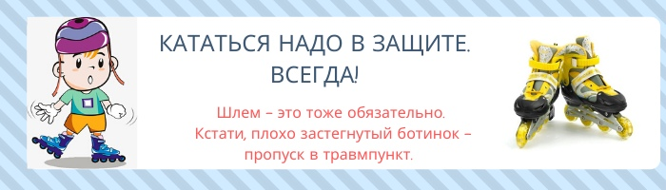
Равновесие держать, но если что - смело падать.
Контролируемое падение в мягкую клумбу - намного лучше, чем долгая борьба за жизнь, завершившаяся под колесами проезжавшей машины.
Следи за правильной стойкой.
Наклон тела - слегка вперед, это дает роллеру максимальную устойчивость. При движении по инерции на параллельно стоящих роликах одна нога должна всегда ехать чуть впереди другой. Чуть согнутые ноги - лучшие амортизаторы.
Самые опасные пешеходы - маленькие дети.
Животные тоже могут совершать внезапные маневры. Роллеру хорошо среди себе подобных, средне - среди велосипедистов, плохо - среди пешеходов и совсем скверно - среди машин. Ты всегда в ответе за тех, кто едет перед тобой. Зато можешь быть уверен - нормальный роллер никогда не подрежет новичка при обгоне.

